Taller 4_U2

Nombre: Juan Jiménez Fecha: 02/07/2024

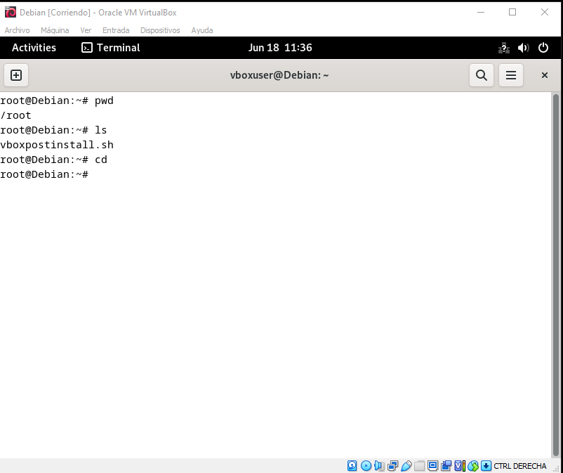

El comando “pwd” sirve para mostrar la dirección donde nos encontramos actualmente en este caso como estamos en la carpeta rood “raíz” pues solo sale /root.

El segundo comando “ls” nos muestra el contenido que se encuentra en la dirección que estamos como vemos en root solo existe el archivo vboxpostinstall.sh.

El 3rd comando “cd” nos devuelve a la raíz en caso de solo escribir cd.

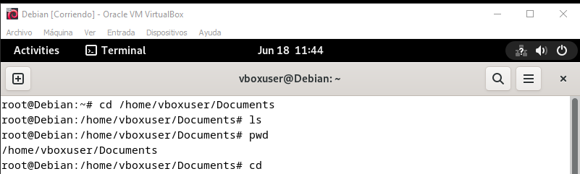 Si ponemos cd /X o ls /X cualquier carpeta que se encuentre en la ubicación se ingresara a dichosa carpeta. 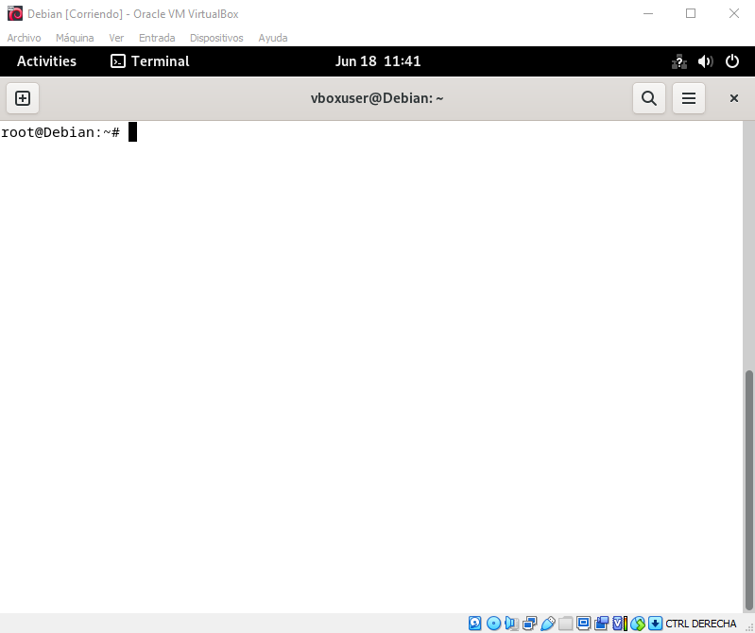

Para borrar todo lo que realicemos en consola podemos pulsar Ctrl + L o escribiendo “clear”.

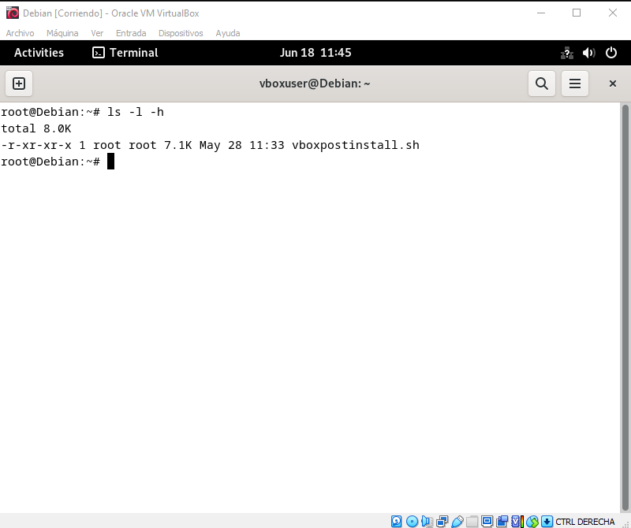

Con el comando “ls –l –(valor a cambiar)” podemos realizar cambios en los directorios como ejemplo se usó el de –h.

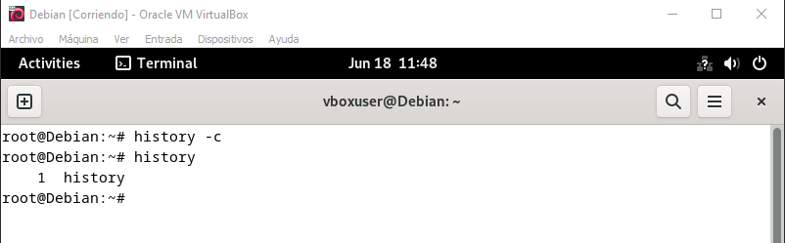

Con el comando “history” se ve el historial de comandos ingresados, pero al añadirle el –c (c de clear osea limpiar) se limpia el historial de comandos.

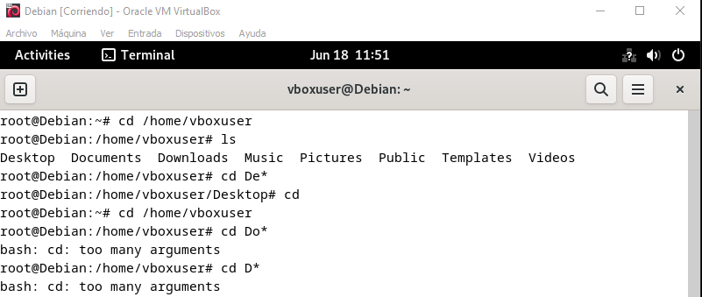

Para esta parte primero ingresamos a una dirección en este caso con dirigimos a /home/ (nombre del usuario) y con los comandos “cd De*” este lo que hace es ingresarte a la carpeta que tenga esas letras, en el caso de tener uno o más con la misma letra dirá que son muchos argumentos porque solo puede entrar a uno, como vemos con de D* esta Desktop, documents y downloads; algo parecido ocurrió con Do* porque hay dos con esa inicial.

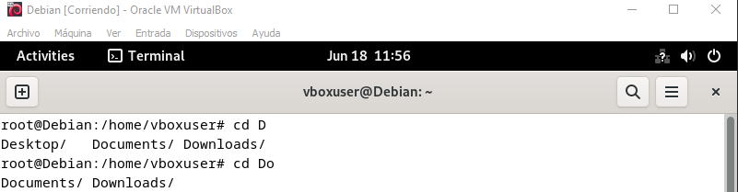Si ponemos cd y la primera letra y pulsamos el botón de TAB en caso de haber más de uno mostrara los que hay, en caso de ser solo uno completara la palabra.

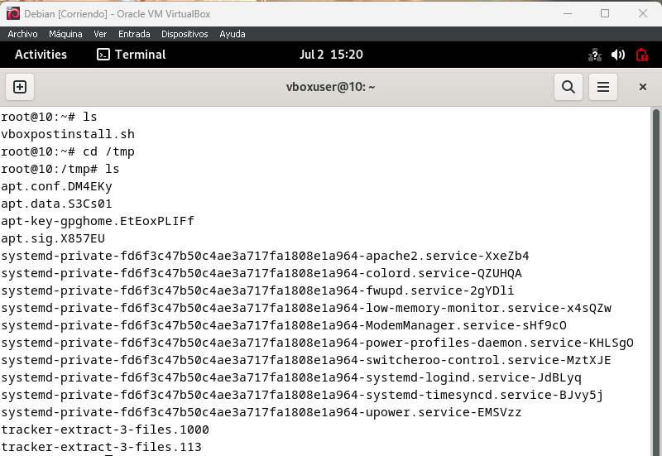

El comando “ls” nos sirve para visualizar el contenido que hay dentro de una carpeta o ubicación donde nos encontremos.  
El comando “cd ¿” nos sirve para recorrer dentro de las carpetas del sistema en caso de solo ponerlo solito este nos devolverá a la carpeta principal del sistema.

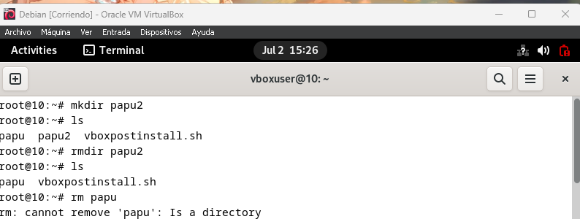

El comando “mkdir” nos sirve para crear carpetas con el nombre que queramos solamente que este debe estar separado con un espacio del comando

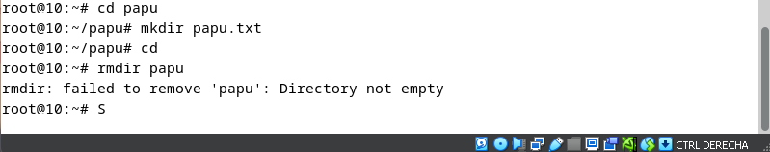

El comando “rmdir” es para borrar directorios o carpetas en estén vacias en caso de tener archivos dentro no es borrara.

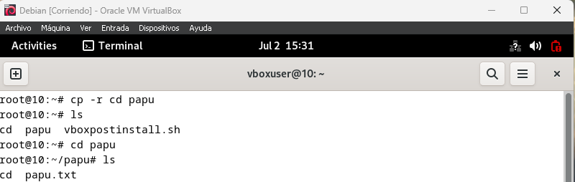el comando “cd” nos sirve para copiar los archivos de un directorio a otro directorio

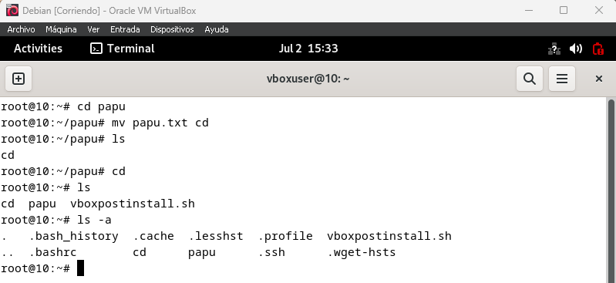

El comando “mv” nos sirve para mover archivos de una dirección a otra.

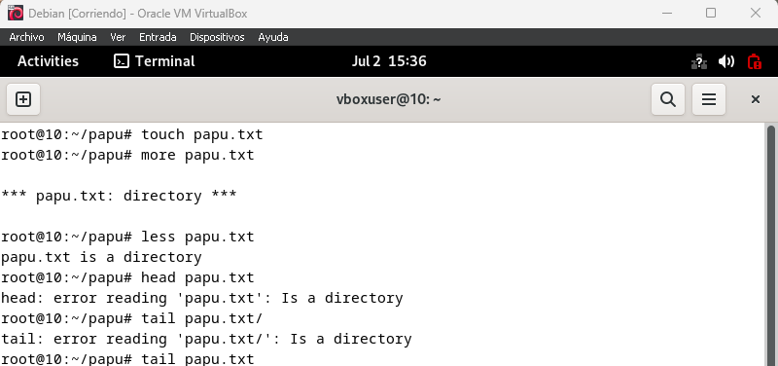El comando “touch” nos sirve para visualizar el contenido de un archivo en este caso sale vacío porque no tiene nada dentro.

Con el comando “more” nos muestra más del contenido del archivo seleccionado en este caso aun esta vacío.

Con el comando “less” nos mostraría más sobre el contenido del archivo.

Con el comando “head” nos mostraría las primeras líneas de un archivo en este caso saldría igualmente vacío debido a que esta vacío.

Con el comando “tail” es exactamente lo contrario al head solamente muestra la última línea.

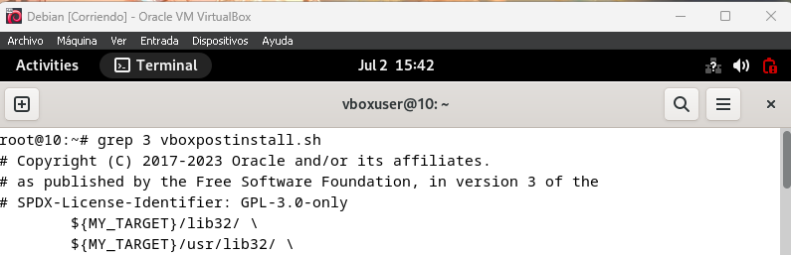El comando “grep ¿ (nombre archivo)” nos muestra los patrones del archivo en este caso del 3.

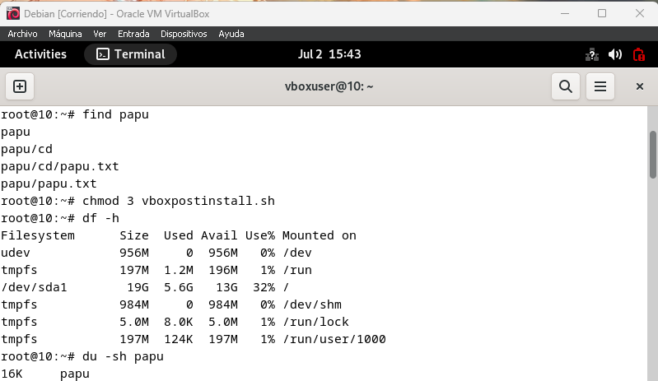

Con el comando “find (nombre archivo)” nos realiza la búsqueda de todos los archivos con ese nombre y nos muestra la dirección

Con el comando “chmod ¿(nombre archivo)” nos permite cambiar los permisos de dicho archivo.

Con el comando “df –h” vemos el uso de la memoria por parte de los archivos dentro de la carpeta.

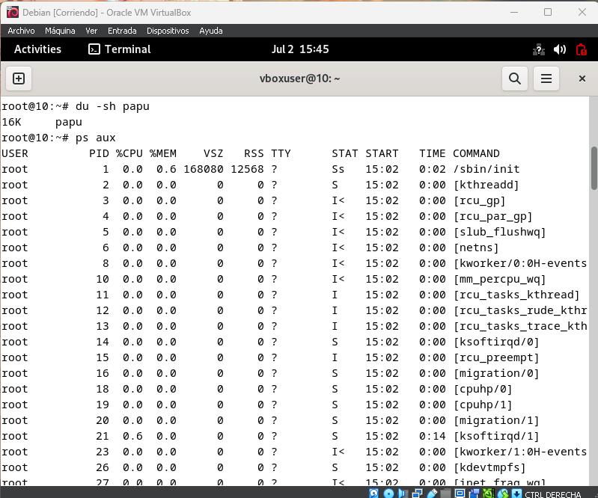

Con el comando “du –sh (nombre archivo)” nos permite ver el uso de memoria del archivo especificado

Con el comando “ps aux” visualizamos los procesos en ejecución.

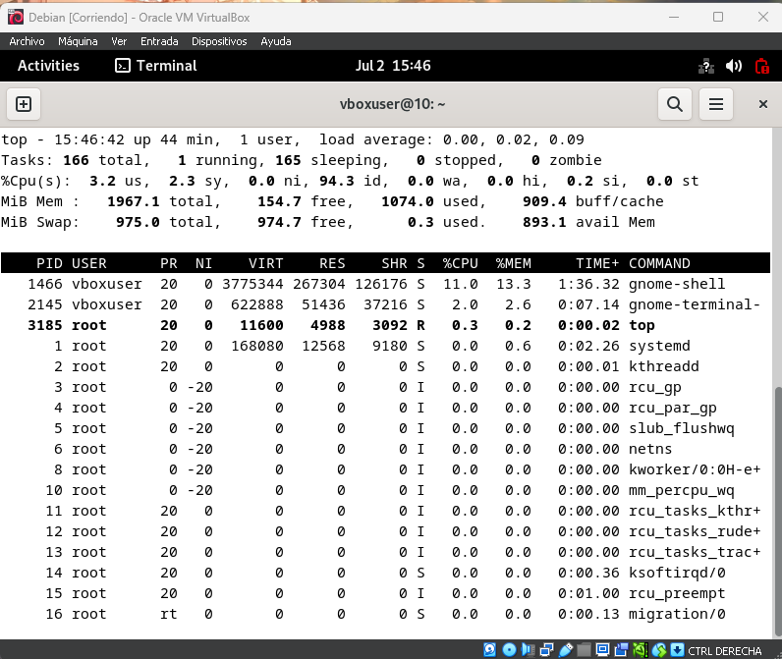Con el comando “top” nos permite ver el uso de los componentes del equipo ya sea del usuario o del kernel. 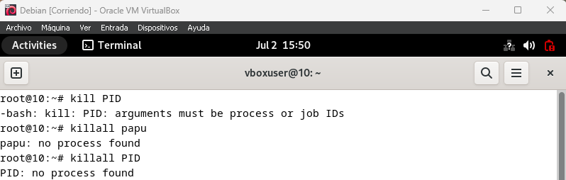

Los comandos “kill y killall” sirven para finalizar un proceso que se seleccione en caso de que se este ejecutando.

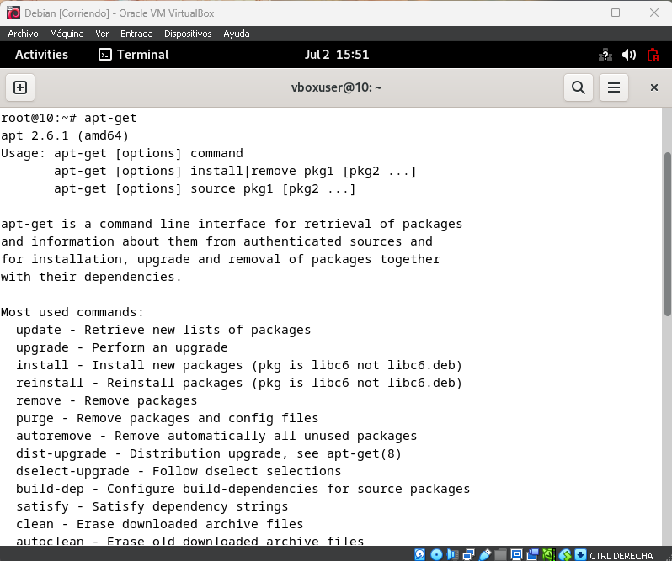

El comando “sudo apt-get (nombre de librería)” nos sirve para descargar paquetes de la librería de debían

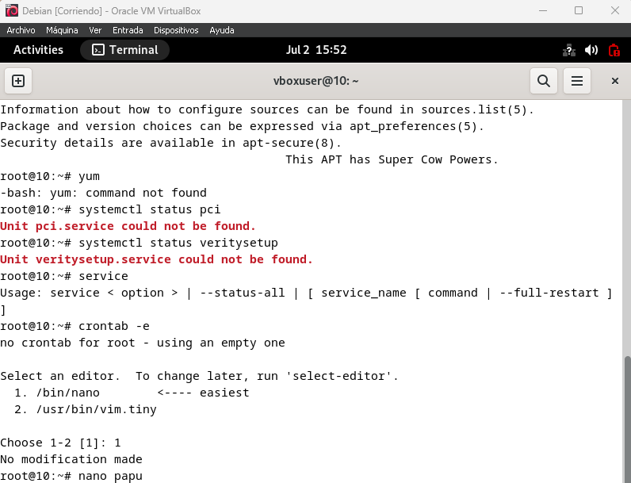

El comando yum sirve para descargar distribuciones de la librería de red hat

El comando “systemctl (nombre de proceso)” este comando sirve para gestionar el estado de los procesos y el sistema

El comando “service” sirve para entrar a ver la descripción de un servicio del sistema.

El comando “crontab –e” surve oara entrar a un directorio a modificar el cron dentro del mismo.

El comando “nano (nombre del archivo)” sirve para abrir un editor de líneas simple de un archivo que se seleccione.